项 目 简 章

时代华商
营销与创新总裁高级研修班
您的企业是否正面临以下困境？

1 市场竞争激烈，企业经营增长缓慢甚至停滞不前！

2 传统营销逐渐失效，营销成本越来越高！

3 产品严重同质化，无法占领消费者心智！

4 品牌价值缺失，无议价空间！

5 面对新市场、新趋势、新用户、新场景，想转型却不知从何下手！

“企业的存在价值只有一个，就是经营顾客，因此企业有且只有两个功能：营销与创新，他们能产生经济成果。”
——彼得 德鲁克
培训+微咨询
营销与创新总裁高级研修班
聚焦企业经营的核心问题：营销与创新，赋能企业持续增长
时 代 华 商

针对企业决策者开设，
汇聚华南地区优秀企业家
及经营者与你同行，同频交流、博采众长。
汇聚决策者圈层，跨界融合，优势互补
4大实战课程板块直击经营最痛点
增长瓶颈，明晰增长方向；
趋势同步、产品创新、营销进化、品牌赋能。
营销与创新，赋能企业持续增长；
在时间有限、知识泛滥的时代，“聚焦”才是最有效、最有价值的。
聚焦企业经营核心问题
学 习 价 值

学 习 创 新

课堂上“刻意练习”
打破“一听就懂，一用就懵”的魔咒。
破解“课堂上很激动，回去很感动，三个月后一动不动”的困境。

打造新教育模式“培训+微咨询”
实战名师及精英同学对自己的商业模式、产品策略、营销方案进行深入研讨，提供深度建议及经验分享。带着问题来带着方案走。

四大实战课程板块赋能企业持续增长

课 程 体 系

模块四
模块三
模块二
模块一
学习沙龙 新趋势，新营销
短视频营销、网红经济、跨界营销、新零售

品牌赋能
品牌杠杆：低成本打造品牌,蓄势企业增长
组织进化：不确定时代一敏捷型组织打造

产品创新
用户升级：用户群像当代消费
新逻辑
爆品破局：进化核心—爆品是
最好的营销

趋势同步
全景解析：新时代营销全景洞察。
时代趋势：人工智能+5g物联+数据服务一大趋势下的营销新变量。
竞争战略：竞争中的突围—战略聚焦与取舍。

营销进化
增 长 路 径：用户增长＋转化率增长＋客单增长三板斧
新媒体营销：新媒体营销的局势、策略与路径
数字化营销：线上线下融合,开启全渠道增长
社 群 经 济：打造企业自有流量池,精细化运营

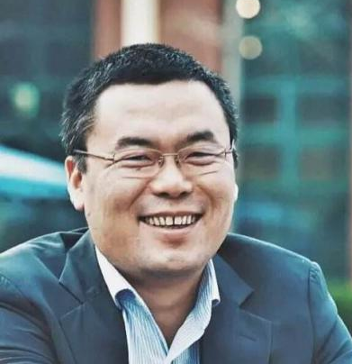
高雄勇 老师
互联网产品与营销专家
新一代爆品工程创立者
原小米电视副总裁
畅销书《我在小米做爆品》《互联网鲇鱼法则》作者

赵兴峰 老师
企业数字化转型战略专家，大数据应用专家
大数据与人工智能时代的经营管理创新专家
智慧型企业架构师，企业数据力理论创立者
北京信谊明悦数据科技有限公司 创始人兼CEO
明悦大数据应用研究院 首席数字化转型战略专家

牟家和 老师
知家新媒体服务平台创始人
中国人民大学MBA
剑桥国际认证培训师
企业新媒体营销专家

实 战 师 资

杨昱 老师
多年的世界顶尖企业的职场履历，亲身参与多家企业的互联网变革
星徽出行 核心合伙人
戴姆勒 (梅赛德斯-奔驰集团公司） 首席运营官/首席营销官
微软（中国） 资深产品、营销负责人

寇飞 老师
云树电商创始人，CEO
曾在修正药业、淘宝商城（今天猫商城）、上品百货等公司担任营销及运营类管理职务
陈志杰 老师
品牌创新顾问
前宣亚国际传播集团高级副总裁
15年战略咨询、品牌建设与管理、市场营销规划、数字化传播等经验

实 战 师 资

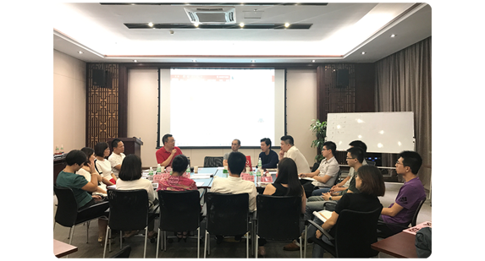
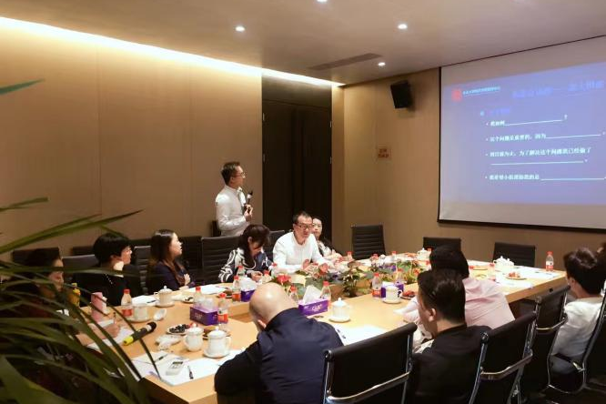
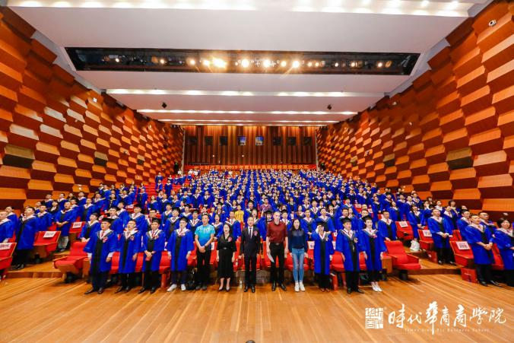
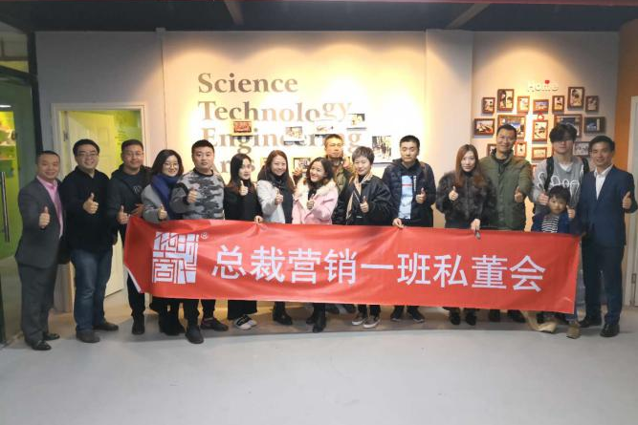
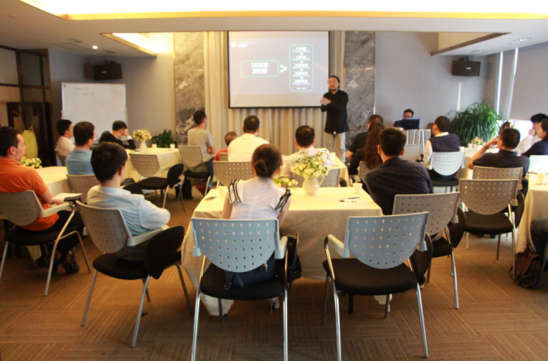
私人董事会 创新营销实演
华商校友会 跨班级资源对接
头部企业走访 产品/项目路演
学 习 活 动
学 习 活 动
学 员 反 馈
学 员 反 馈
注册入学
通知录取
报名
申请
资质审核

入学流程
学制一年，周六日上课，每月上课2天。

学习时间
企业创始人、董事、总经理、副总以及营销板块的高层管理人员。

招生对象

报 名 须 知

日

报读班级：
个人信息
姓名 |  |  |  |  | 性别 |  |  |  | 出生日期
籍贯 |  |  |  |  | 学历 |  |  |  | 身份证号及证件姓名
职业信息
工作年限 |  |  |  |  |  |  |  |  |  | 现任职务
社会职务 |  |  |  |  |  |  |  |  |  | 工作单位
所在行业 |  |  |  |  | 管理层人数 |  |  |  |  |  | 公司人数 |  |  |  | 年销售额
联系方式
电话 |  |  |  |  |  |  | 手机
传真 |  |  |  |  |  |  | 邮件
QQ/微信 |  |  |  |  |  |  | 通讯地址
便于以何种方式联系 |  |  |  | 电话 手机短信 邮件 QQ / 微信
便于何时联系  （请在线上注明时间段） |  |  |  | 上午 下午 晚上
其他信息
获知本课程渠道 |  |  | 朋友推荐 （推荐人） 网络 活动 宣传手册 其他
为您开具的发票 抬头 |  |  |  |  |  |  |  |  |  |  |  |  |  | 招生负责老师

【报名程序】提交报名表→ 发放入学缴费通知 → 交学费并提供交费证明 → 提交个人资料（身份证复印件2份、大一寸彩照
4张、学历证明1份、个人名片1张、公司文字简介1份）→ 参加学习
【学籍管理】 学籍档案正式确定后不能退学、不许换人、不能退费
【交费方式】：汇款、支票、现金、刷卡
（交费后发票备注栏必须有学员个人姓名，并与学籍档案的名字一致。如需开公司名称，请提供相应的开票资料。）
（我已阅读并理解以上报名表信息，并承诺所填写的资料是完整、正确及真实的。）

签名 日期

新生入学须知”

1、报读研修班，学费进入校方账号之后，不能退学退费；
2、成功报读之后，如因怀孕、工作调动等原因需要调整入读时间或调整班级，请务必于缴费后三个月内提出书面申请，缴纳相关费用或补交差额办理； 超期申请不予受理，按原班作补课安排；
3、最后一次主修课后的补课和复训，无需缴纳课程费用，餐费自理。如需校方协助安排，则按实际情况缴纳餐费，具体标准参照各项目现场负责老师的指引；
4、班级外出活动、结业晚会、结业旅行均不属于校方教学大纲的内容，故由此引发的相关费用与安全责任校方不予承担；如外出活动、结业晚会、旅行安排需要班主任老师协助参与，则该老师参与的相关费用由组织班级承担。

特此说明，请新学员仔细阅读！

签名 日期

THANKS

欢迎您的加入

